ЛГУТ-03 |  | Атлетический комплекс ЛГУТ-03
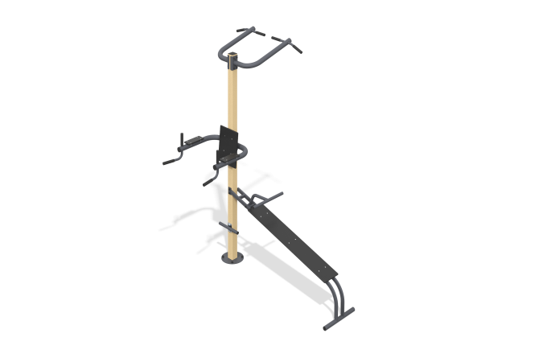

Размеры, мм: | 1095x2240x2450 | Вес, кг: | 54.849788
Характеристики материалов
Материалы: Металл, Фанера влагостойкая.
Атлетический комплекс предназначен для комплексного развития различных групп мышц и представляет собой комбинацию различных спортивных снарядов, установленных на одной общей стойке. Максимальны допустимый вес использования - не более 130 кг.
Опорная стойка атлетического комплекса выполнена из стальной профильной трубы сечением 80 мм х 80мм с толщиной стенки 3мм. Сверху стойка закрыты пластиковой заглушкой. Ручки и подножка снабжены пластиковыми накладками для обеспечения комфортного выполнения упражнений. На скамью и упор для пресса устанавливаются накладки из влагостойкой фанеры. Места резьбовых соединений защищены пластиковыми заглушками.
Покрытие элементов: металлические элементы покрыты антикоррозийным составом и окрашены порошковой полимерной краской для наружных работ, стойкой к атмосферным осадкам. Двухслойное покрытие фанерных элементов (грунт и акриловая краска). Весь крепеж оцинкованный.
Комплектация: стойка – 1 шт., закладная деталь – 1 шт., скамья – 1 шт., упор для пресса – 1 компл., подножка – 1 шт., ручки для подтягиваний – 1 компл., комплект крепежа – 1 шт.

